Рекомендации для родителей детей с ОВЗ на время дистанционного обучения
Пальчиковая гимнастика на развитие мелкой моторики рук
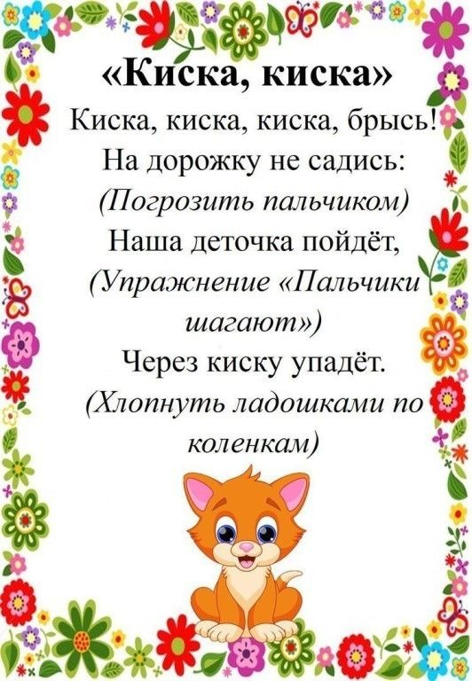

Игра в прятки. «Ку-ку»
Данная игра позволяет ребёнку заметить и осознать, что предметы и люди не исчезают и не появляются просто так.
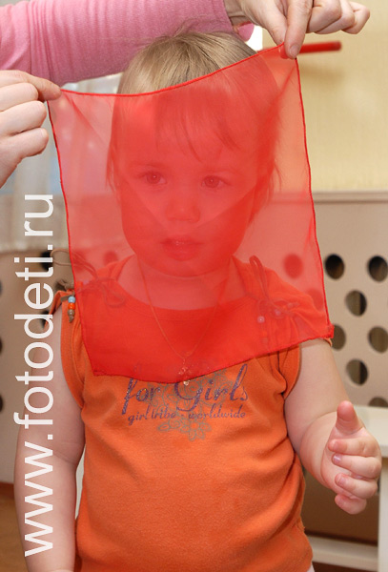

2. Собери пирамидку по образцу
Цель. Развитие мышления
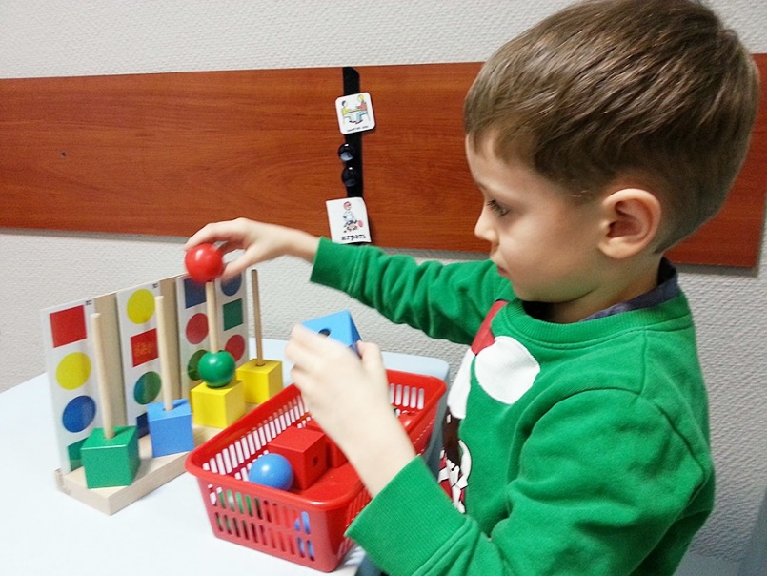

3. Линии. Рисуем линии (прямые, волнистые) по образцу на бумаге или в коробке.
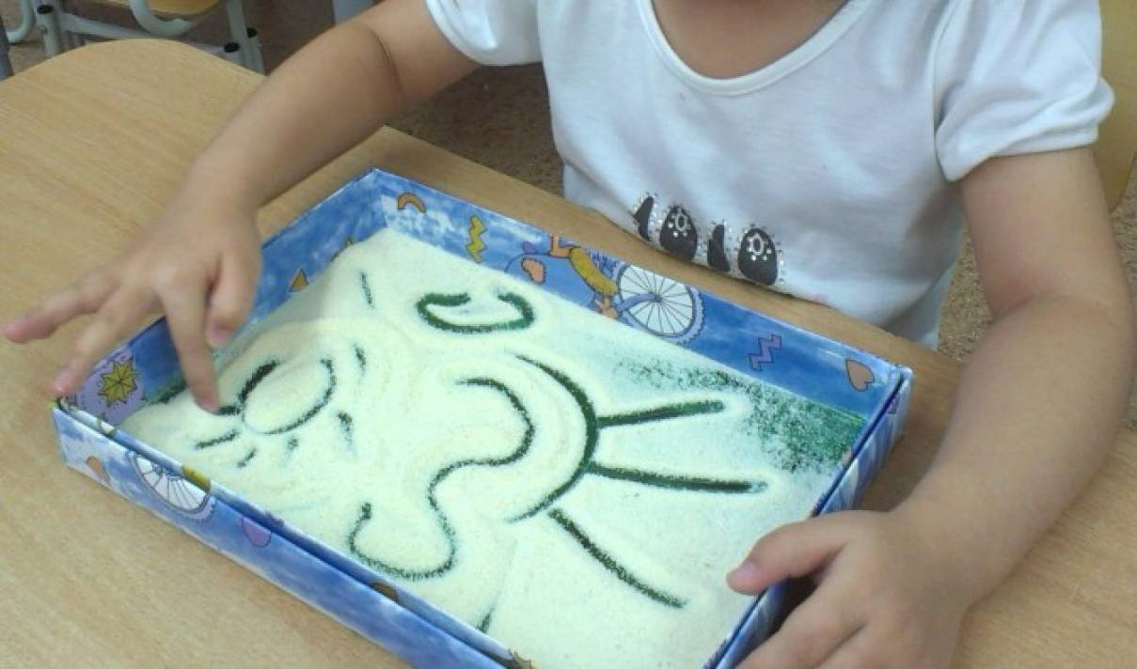
Рисовать на манке можно что угодно, а если что-то не получается, легко можно повторить все с начала. Рисование манкой дает отличный результат релаксации.

